GetElementos de la clase ElementoList

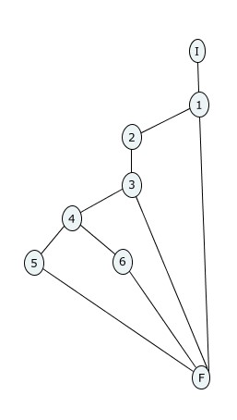

V(G)=3

|  |  |
| --- | --- |
| CAMINO | ENTRADA |
| 1,2,3,4,5,F | V, V, V, V |
| 1,2,3,4,6,F | V, V, V, F |
| 1,2,3,F | V, V, F |

Conclusión:

El grafo representa el proceso de la función del código fuente, al observar el grafo podemos concluir que el camino más factible es el camino #1, ya que se concreta la función del código, en el camino #2 se podrá generar error durante el proceso de la ejecución del dato, y por último en el camino #3 se ejecutara el código, pero el resultado no será el esperado, ya que el código no se concretara dando como resultado la finalización total del constructor.

Page Load de la clase AdminPage

“Add” & “Remove”

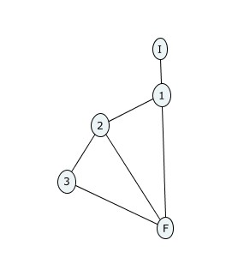

V(G)=3

|  |  |
| --- | --- |
| CAMINO | ENTRADA |
| 1,2,3,F | V, V |
| 1,2,F | V, F |
| 1,F | F |

Conclusión:

En el grafo se ve representado una función del código fuente, al observar el grafo podemos concluir que el camino #1 es el mas factible, ya que siendo el más largo, cumple con el proceso y de seguro dará el resultado esperado. En el camino #2 se podría obtener un error en la mitad del proceso provocando que el código caiga y se termine el proceso. En el camino #3 el proceso del código no se ejecutara, obteniendo un resultado no deseado o un error en el constructor.

AddElementoButton_Click de la clase AdminPage

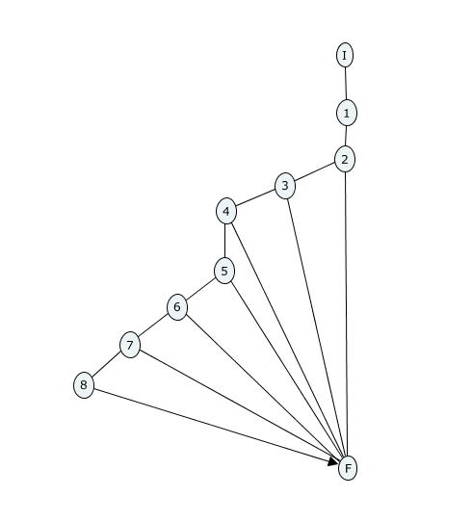

V(G)=6

|  |  |
| --- | --- |
| CAMINO | ENTRADA |
| 1,2,3,4,5,6,7,8,F | V, V, V, V, V, V |
| 1,2,3,F | V, V, F |
| 1,2,3,4,5,F | V, V, V, V, F |
| 1,2,3,4,5,6,F | V, V, V, V, V, F |
| 1,2,3,3,4,5,6,7,F | V, V, V, V, V, V, F |

Conclusión:

En el grafo se ve representado una función del código fuente, al observar el grafo, podemos concluir que el camino #1 es el más factible, ya que su proceso que concreta completamente, dando un resultado esperado. En el camino #2,3 y 4 son procesos incompletos, se refiere a procesos que en un cierto punto puede llegar a fallar o generar un error en el código fuente. En el camino #4 el proceso no se ejecutaría correctamente, ya que su resultado no sería el esperado, así generando error de código o la finalización de la ejecución.

Get Tipoes & GetElementoes de la clase AdminPage

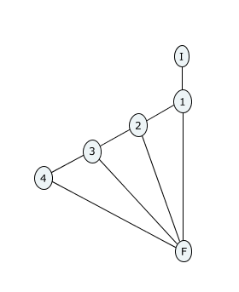

V(G)=4

|  |  |
| --- | --- |
| CAMINO | ENTRADA |
| 1,2,3,4,F | V, V, V |
| 1,2,F | V, F |
| 1,2,3,F | V, V, F |
| 1,F | F |

Conclusión:

En el grafo representa una estructura del código fuente, se puede concluir del grafo que el camino #1 es el más factible, ya que el proceso se concreta correctamente, su resultado sería el esperado y no generaría un error en el código fuente. En el camino #2 y #3, el proceso no se ejecutaría correctamente, ya que durante el proceso podría generar error en el código fuente y se finalizaría la ejecución. En el camino #4 se generaría error en el código, ya que el proceso no se ejecutara por completo y así dará un resultado no deseado.

RemoveElementoButton de la clase AdminPage

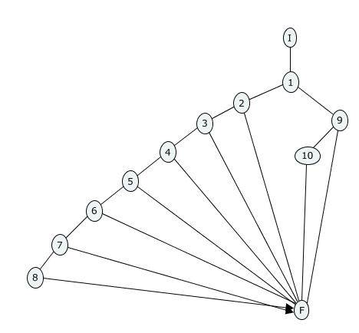

V(G)=9

|  |  |
| --- | --- |
| CAMINO | ENTRADA |
| 1,2,3,4,5,6,7,8,F | V, V, V, V, V, V, V |
| 1,2,F | V, F |
| 1,2,3,F | V, V, F |
| 1,2,3,4,F | V, V, V, F |
| 1,2,3,4,5,F | V, V, V, V, F |
| 1,2,3,4,5,6,F | V, V, V, V, V, F |
| 1,2,3,4,5,6,7,F | V, V, V, V, V, V, F |
| 1,9,10,F | F, V |
| 1,9,F | F |

Conclusión:

En el grafo representa una estructura del código fuente, al observar el grafo podemos concluir que el camino #1 es el más factible, ya que su proceso se concretara correctamente, obteniendo el resultado esperado y no generaría error. En camino #2 a #8, el proceso no se ejecutaría correctamente, ya que durante el proceso podría generar algún error en el código fuente, provocando que la función del código fracase y así se finalice la ejecución. En el camino #9 el proceso de la función del código no se ejecutara correctamente, ya que no se concreta bien el código y su resultado será el opuesto al esperado, generando errores en el código fuente.